

UNIVERSIDAD DEL SURESTE

Profesor: jose luis flores gutierrez

Materia: bioquimica 2

Alumno: jonatan correa alejandro

Tema:leyes de mendel

Tuxtla Gutiérrez Chiapas 14/02/2025

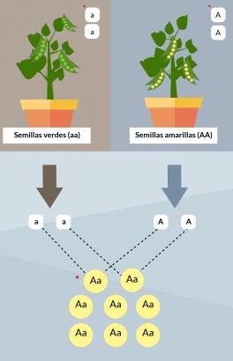**1ª LEY DE MENDEL**: Ley de la uniformidad de los híbridos de la primera generación filial. Al cruzar una raza pura de una especie (AA) con otro individuo de raza pura de la misma especie (aa), la descendencia de la primera generación filial será fenotípicamente (físicamente) y genotípicame nte igual entre sí (Aa).

**2ª LEY DE MENDEL:** Ley de la segregación. Esta ley dicta que en la segunda generación filial, obtenida a partir del cruce de dos individuos de la primera generación filial, se recupera el fenotipo (y el genotipo) del individuo recesivo de la primera generación parental (aa) en uno de cada 4 descendientes.

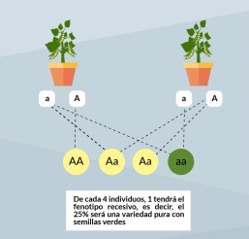

**3ª LEY DE MENDEL:** Ley de la transmisión independiente o de la independencia de los caracteres. Durante la formación de los gametos, la segregación de los diferentes rasgos hereditarios se da de forma independiente unos de otros, por lo tanto, el patrón de herencia de uno de ellos no afectará al patrón de herencia del otro 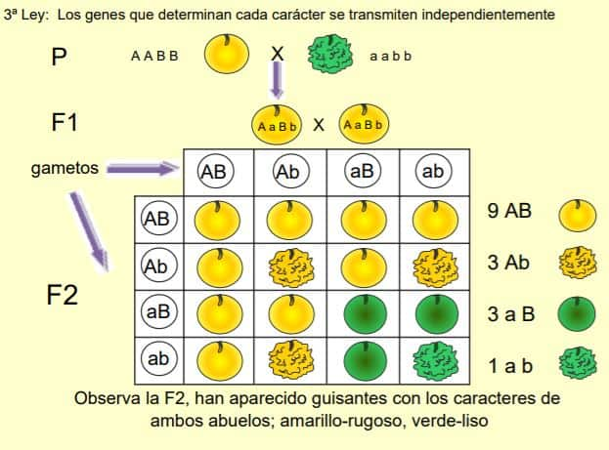

Un gen es una secuencia de ADN que contiene información para determinar los rasgos físicos y biológicos de una persona. Los genes son la unidad básica de la herencia y se transmiten de padres a hijos.

Estructura de los genes

* Los genes están formados por ADN, ácido desoxirribonucleico.
* Están dispuestos en lugares específicos de los cromosomas en el núcleo de las células.
* Cada gen contiene instrucciones para fabricar proteínas, que son los componentes fundamentales del cuerpo.

Función de los genes

* Los genes determinan muchos de nuestros rasgos físicos y características.
* Juntos forman el material hereditario para el cuerpo humano y la forma como funciona.
* Los genes juegan un papel crucial en la aparición de enfermedades hereditarias y adquiridas.

Mutaciones genéticas

* Los genes pueden ser alterados o modificados, lo que se conoce como mutaciones.
* Las mutaciones pueden ser parte de la causa de muchas enfermedades, como problemas pulmonares, cáncer y anemia.

Alelos

* Los alelos son versiones alternativas de un gen, que se encuentran en la misma posición de los cromosomas homólogos. Cada persona hereda dos alelos de cada gen, uno de la madre y otro del padre.
* Características de los alelos
* Los alelos pueden afectar a la proteína que codifica el gen.
* Los alelos pueden influir en características como el color de los ojos, el color del pelo, o los grupos sanguíneos.
* Si los dos alelos son iguales, la persona es homocigota para ese alelo.
* Si los alelos son diferentes, la persona es heterocigota.
* La variabilidad de combinaciones de alelos en los individuos de una población es la base de su diversidad genética.
* Ejemplos de alelos
* En una especie de planta con alelos de flores rojas y blancas codominantes, un individuo con un alelo para flores rojas y un alelo para flores blancas podría producir flores de color rosa.
* Mendel estudió un gen que controla el color de las flores en las plantas de chícharos.

1. **Genotipo**:
   * El genotipo es la composición genética de un organismo, es decir, la información heredada que lleva en sus genes. Representa la secuencia de ADN en los cromosomas que determina las características hereditarias.
   * El genotipo se refiere a los alelos que un organismo posee para un gen particular. Los alelos son variantes de un mismo gen, y un organismo puede tener dos alelos para cada gen (uno heredado de cada progenitor).
   * Ejemplo: Si consideramos un gen que determina el color de los ojos, el genotipo de una persona podría ser **AA** (homocigoto dominante), **Aa** (heterocigoto), o **aa** (homocigoto recesivo).
2. **Fenotipo**:
   * El fenotipo es la expresión observable de las características de un organismo, resultante de la interacción entre su genotipo y su ambiente.
   * El fenotipo incluye características como el color de los ojos, la altura, el tipo de sangre, la forma de la cara, etc.
   * Aunque el fenotipo está determinado por el genotipo, también puede ser influenciado por factores ambientales como la nutrición, la temperatura, entre otros.
   * Ejemplo: Si el genotipo de una persona es **Aa** para el color de ojos, el fenotipo podría ser ojos marrones, ya que el alelo A (para ojos marrones) es dominante.

* **Genotipo**: es la información genética heredada.
* **Fenotipo**: es la manifestación visible o física de esa información genética, influenciada también por el ambiente.

**Endogamia:**

* **Definición**: La endogamia es el acto de reproducirse o casarse entre individuos que pertenecen al mismo grupo, población o comunidad. Esto puede incluir familias cercanas, pero no necesariamente se refiere solo a la consanguinidad.
* **Características**:
  + Ocurre cuando se limitan las uniones reproductivas a un grupo cerrado, lo que puede ser cultural, social o geográficamente definido (por ejemplo, dentro de un mismo pueblo o entre personas con una misma etnia).
  + En la naturaleza, algunos animales también practican la endogamia, lo que puede aumentar la probabilidad de enfermedades genéticas recesivas, ya que hay más posibilidades de que los descendientes hereden alelos similares.
  + Aunque la endogamia no implica directamente relaciones familiares cercanas, puede aumentar el riesgo de enfermedades genéticas porque se perpetúan alelos similares, lo que reduce la variabilidad genética en la población.
* **Ejemplo**: En algunas comunidades aisladas, es común que las personas se casen dentro de la misma comunidad para preservar su cultura y costumbres. Este fenómeno es un ejemplo de endogamia.

**Consanguinidad:**

* **Definición**: La consanguinidad se refiere a la relación de parentesco entre individuos que comparten una ascendencia común. Es decir, la consanguinidad implica la cantidad de genes comunes que tienen dos personas debido a su parentesco directo.
* **Características**:
  + La consanguinidad es más específica que la endogamia, ya que se refiere específicamente a la relación entre personas que tienen un vínculo biológico cercano (hermanos, padres e hijos, primos, etc.).
  + Cuanto más cercana es la relación de consanguinidad, mayor es la probabilidad de que los descendientes hereden trastornos genéticos recesivos, ya que los alelos recesivos de ambos padres tienen más probabilidades de ser similares.
* **Ejemplo**: Un hermano y una hermana tienen un grado de consanguinidad del 50% (comparten la mitad de sus genes). Los primos tienen un grado de consanguinidad menor, alrededor del 12.5%.

**Relación entre ambos conceptos:**

* La **endogamia** puede aumentar la **consanguinidad**, ya que el hecho de reproducirse dentro de un grupo cerrado (endogamia) puede llevar a un mayor grado de parentesco entre los individuos que se emparejan, lo que incrementa la posibilidad de relaciones consanguíneas.

**Riesgos y consecuencias:**

* **En ambos casos**, la reducción de la variabilidad genética debido a la endogamia o a una alta consanguinidad puede aumentar el riesgo de que los descendientes hereden enfermedades genéticas recesivas. Sin embargo, en las sociedades humanas modernas, las leyes y normas culturales suelen desalentar las uniones consanguíneas cercanas para prevenir estos riesgos.
* **Endogamia**: reproducción dentro de un mismo grupo, sin importar el grado de parentesco.
* **Consanguinidad**: relación de parentesco directo entre dos individuos debido a una ascendencia común.
* El **cruzamiento** (o **cruce**) es un proceso fundamental en la genética que implica la unión de dos individuos para la reproducción, con el objetivo de transmitir sus genes a la siguiente generación. Los cruzamientos pueden ocurrir entre individuos de la misma especie o entre individuos de diferentes especies, dependiendo del contexto. En genética, se estudian principalmente los cruzamientos entre individuos dentro de una misma especie para entender cómo se heredan las características.
* **Tipos de Cruzamientos:**
* **Cruzamiento de individuos con diferentes características**: Este tipo de cruzamiento se utiliza para estudiar cómo se heredan ciertos rasgos de una generación a otra. Un ejemplo famoso es el trabajo de **Gregor Mendel**, que experimentó con el cruce de plantas de guisante para estudiar la herencia de características como el color de las flores o la forma de las semillas.
* **Cruzamiento de individuos homocigotos (para un rasgo específico)**:
* **Homocigoto dominante**: Un individuo que tiene dos alelos dominantes para un rasgo (por ejemplo, **AA**).
* **Homocigoto recesivo**: Un individuo que tiene dos alelos recesivos para un rasgo (por ejemplo, **aa**).
* Un cruce entre estos tipos de individuos puede mostrar cómo se heredan los rasgos dominantes y recesivos.
* **Ejemplo**: Si cruzamos un guisante **AA** (homocigoto dominante) con un guisante **aa** (homocigoto recesivo), todos los descendientes de la primera generación (**F1**) serán **Aa**, heterocigotos, y tendrán el fenotipo del rasgo dominante.
* **Cruzamiento entre individuos heterocigotos**:
* Cuando ambos progenitores tienen un alelo dominante y un alelo recesivo (heterocigotos), los posibles resultados del cruce son más diversos.
* **Ejemplo**: Si cruzamos dos guisantes **Aa** (heterocigotos), los descendientes pueden tener los genotipos **AA**, **Aa** o **aa**, y la proporción de estos genotipos puede preverse con un cuadro de Punnett.
* **Cruzamiento de individuos con diferentes características genéticas (hibridación)**:
* En biología, este cruce se refiere a la reproducción entre dos individuos que pertenecen a diferentes razas, variedades, subespecies o incluso especies dentro de un mismo género.
* Ejemplo: El cruce entre un caballo y una burra produce una mula. Aunque los descendientes son híbridos y pueden ser estériles, este cruce puede ser útil en la agricultura y el transporte.
* **Cruzamiento entre individuos de distintas especies**:
* Aunque menos común, también se puede dar el cruce entre individuos de diferentes especies que comparten una base genética similar. Esto puede producir híbridos interespecíficos, aunque los descendientes generalmente son estériles.
* Ejemplo: El cruce entre un tigre y una leona da como resultado una **ligre**, mientras que el cruce entre un león y una tigresa produce un **tigon**.
* **Ejemplo de Cruce Mendeliano (Ley de la Herencia):**
* Imaginemos el caso de una planta de guisante con una característica simple como el color de la semilla:
* **A** = Alelo dominante (color de semilla amarilla).
* **a** = Alelo recesivo (color de semilla verde).
* Si cruzamos dos plantas heterocigotas **Aa**:

| * **Genotipo de los progenitores** | * **Genotipos posibles en la F1** | * **Fenotipos posibles en la F1** |
| --- | --- | --- |
| * Aa x Aa | * AA, Aa, Aa, aa | * Amarillo, Amarillo, Amarillo, Verde |

* Los descendientes tienen un 75% de posibilidad de tener semillas amarillas (fenotipo dominante) y un 25% de posibilidad de tener semillas verdes (fenotipo recesivo).
* **Propósito de los cruzamientos:**
* **Estudiar la herencia genética**: Los cruzamientos permiten estudiar cómo se transmiten los rasgos de una generación a otra y cómo se combinan los genes de los progenitores.
* **Mejoramiento genético**: En agricultura y ganadería, se realizan cruzamientos para mejorar ciertas características de las especies, como el tamaño de las frutas, la resistencia a enfermedades o la productividad de los animales.
* **Investigación científica**: Los experimentos de cruzamiento son fundamentales para entender los principios básicos de la genética, como las leyes de la herencia de Mendel.

Los  **cruzamientos** son un proceso clave para la transmisión de información genética de una generación a otra, y en genética se utilizan para estudiar cómo se heredan los rasgos y cómo la variabilidad genética influye en las características de los organismos.

